Układ okresowy pierwiastków i pierwiastki chemiczne

Protony
Substancję, która składa się tylko z atomów tego samego rodzaju, nazywamy pierwiastkiem chemicznym. Liczba protonów w jądrze decyduje, jaki to pierwiastek. Wszystkie pierwiastki zapisujemy za pomocą symboli. Symbol pierwiastka chemicznego składa się z jednej lub dwóch liter i symbol ten jest taki sam na całym świecie. Przykłady pierwiastków: tlen (O), wodór (H), złoto (Au), srebro (Ag).

Układ okresowy pierwiastków

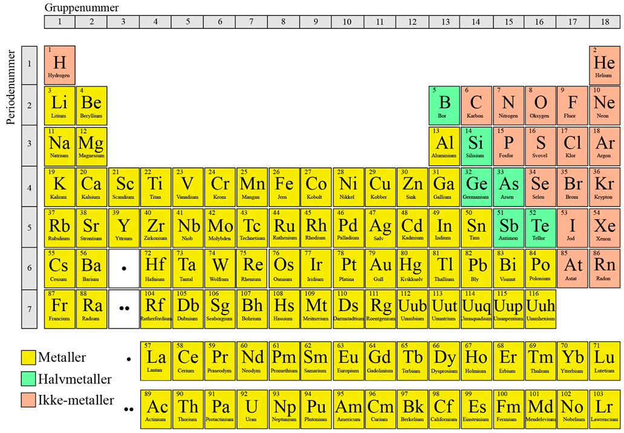

Pierwiastki chemiczne zorganizowane są w systemie zwanym układem okresowym pierwiastków. Wszystkie pierwiastki w tym układzie są ponumerowane według liczby protonów w jądrze. Wodór ma jeden proton w jądrze i dlatego jest pierwszym pierwiastkiem w układzie okresowym. Tlen jest pierwiastkiem numer osiem, gdyż ma osiem protonów w jądrze. Poziome szeregi w tym układzie nazywamy okresami. Patrząc od lewej do prawej, w każdym szeregu wzrasta o jeden liczba protonów w jądrze oraz przybywa o jeden elektron więcej na zewnętrznej powłoce. Pionowe kolumny nazywamy grupami. Wszystkie pierwiastki z tej samej grupy mają po tyle samo elektronów na zewnętrznej powłoce.

Metale
Po lewej stronie układu okresowego pierwiastków znajdują się metale. Wszystkie metale oprócz rtęci (Hg) są w postaci ciała stałego w temperaturze pokojowej. Rtęć natomiast ma postać płynną w tej temperaturze. Po prawej stronie układu znajdują się niemetale. Wiele niemetali, jak na przykład tlen i hel, to gazy. Pierwiastki, które są na granicy pomiędzy metalami i niemetalami, mogą wykazywać cechy zarówno metali, jak i niemetali. Dlatego nazywamy te pierwiastki półmetalami.

Gazy szlachetne
Pierwiastki z grupy 18. nazywamy gazami szlachetnymi. Gazy te są bardzo stabilne. Oznacza to, że nie reagują z innymi pierwiastkami ani między sobą. Dzieje się tak dlatego, że wszystkie gazy szlachetne maja zapełnione zewnętrzne powłoki i tym samym nie muszą wchodzić w reakcje z innymi pierwiastkami, aby zapełnić swoje zewnętrzne powłoki. Pierwiastki w grupie pierwszej (oprócz wodoru) nazywamy metalami alkalicznymi. Pierwiastki te często reagują z innymi pierwiastkami. Mają one tylko po jednym elektronie na zewnętrznej powłoce i dlatego często wchodzą w reakcje z pierwiastkami, które potrzebują więcej elektronów, aby zapełnić swoją zewnętrzną powłokę.

Zadania do tekstu «Układ okresowy pierwiastków i pierwiastki chemiczne»
Wstaw w zdania brakujące słowa z ramki.
Substancja, która składa się tylko z jednego rodzaju atomów, to __________________. Liczba ________________ w jądrze decyduje, jaki to pierwiastek. Pierwiastki zorganizowane są w systemie, który nazywamy ________________________________________________ . W tym układzie wszystkie pierwiastki ponumerowane są według liczby protonów w __________________. Poziome szeregi nazywamy ___________________. Pionowe kolumny nazywamy ___________________.

protonów pierwiastek grupami

układem okresowym pierwiastków okresami jądrze

Podkreśl właściwą odpowiedź. Więcej niż jedna odpowiedź może być prawidłowa.

- Które pierwiastki znajdują się po lewej stronie ukladu okresowego pierwiastków?
- Gazy szlachetne
- Metale

- W jakiej postaci występuje rtęć w temperaturze pokojowej?
- Gazowej
- Stałej
- Płynnej

- Co szczególnego charakteryzuje gazy szlachetne?
- Ładnie pachną
- Są bardzo niestabilne
- Są bardzo stabilne
- Nie reagują z innymi pierwiastkami

- Co szczególnego charakteryzuje metale alkaliczne?
- Są tak stabilne, że nie reagują z innymi pierwiastkami
- Mają tylko jeden elektron na zewnętrznej powłoce
- Często reagują z innymi pierwiastkami

